1. Lesen Sie den Gestaltungsleitfaden, insbesondere die Seiten 5-14

**SATZKOSTEN** FÜR

DRUCK, ANLEGEN DER TASTATUR-MATRIX & CO.

SIEHE PREISLISTE.

**DESIGN-DIENSTLEISTUNGEN** WERDEN SOFERN NOTWENDIG NACH AUFWAND BERECHNET.

75,-€ / STUNDE

2. Legen Sie die Buchungsfunktionen am Terminal fest.

3. **GESTALTEN SIE IHR WUNSCH-LAYOUT.**

Die Tasten können Sie beliebig in der Größe verändern und an die Wunschposition ziehen. Je mehr Funktionen ausgewählt werden, desto kleiner werden die Tasten und irgendwann ist die Bedienbarkeit nicht mehr gewährleistet. Zahlenblock und Buchstaben können, müssen aber nicht in der Tastaturfläche angelegt werden. Ist eine Zahlen- oder Buchstabeneingabe notwendig und die Tastatur hat die Funktionen nicht, werden sie im Display zur Auswahl angezeigt. Die Zahlen sollten vorzugsweise als 10er-Block angelegt werden – siehe Beispiele, Seite 2.

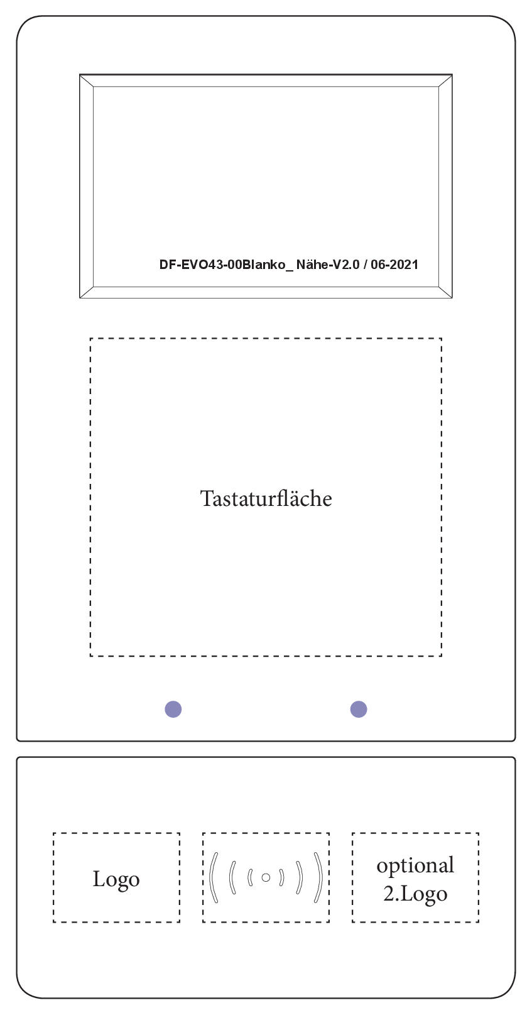

**Notwendige Tasten für die Menüführung**

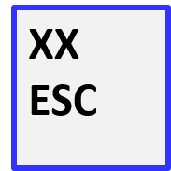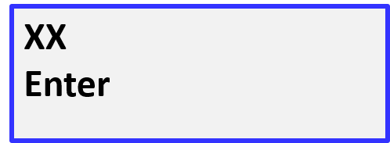

**Mögliche Funktionen**

**9**



**8**



**7**

**6**



**5**

**4**

**3**

**2**

**0**

**1**

|  |  |  |  |
| --- | --- | --- | --- |
| Enter |  |  |  |
| ESC |  |  |  |
| Kommen |  |  |  |
| Gehen |  |  |  |
| Pause |  |  |  |
| Dienstreise |  |  |  |
| Kurzpause |  |  |  |
| Information |  |  |  |
| Menü |  |  |  |

4. Bitte zeigen Sie uns Ihre CI-Vorgaben, in dem Sie ein Logo oder ein anderes gebrandetes Dokument (Prospekt) mitschicken.

**Beispiel-Icons für Funktionen**





**F1**

**F2**

**F3**

**%**

**F4**



**,**

**Z**

**Y**

**X**

**W**

**V**

**U**

**.**

**K**

**L**

**M**

**N**

**O**

**P**

**Q**

**R**

**S**

**T**

**A**

**B**

**C**

**D**

**EE**

**F**

**G**

**H**

**0,7 0,7**

**I**

**J**



**DESIGN-**

**BEISPIELE**

**Datafox Standard-Designs**

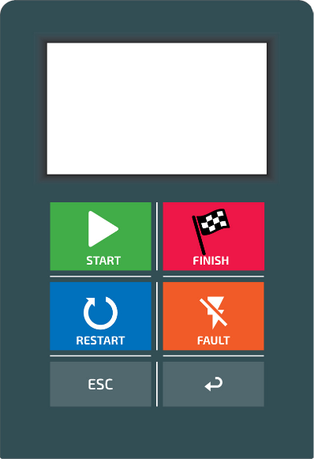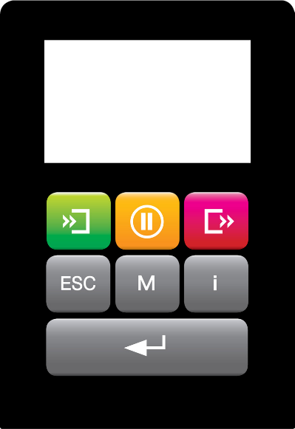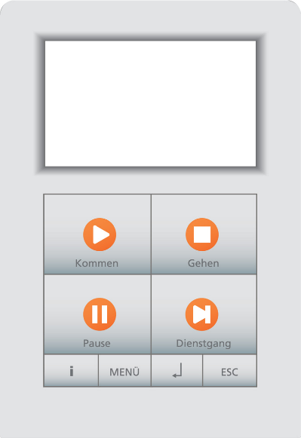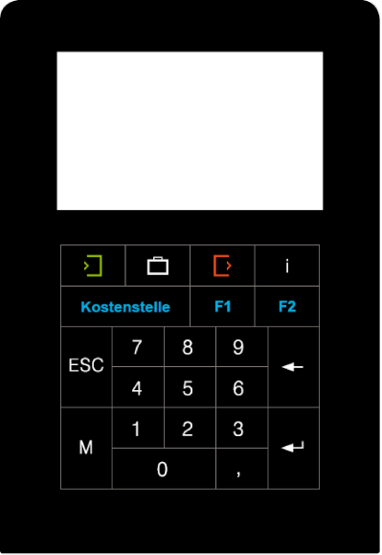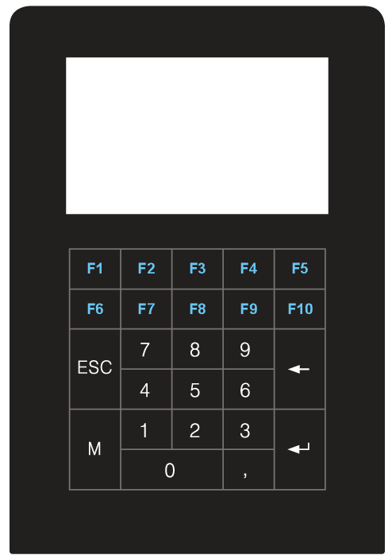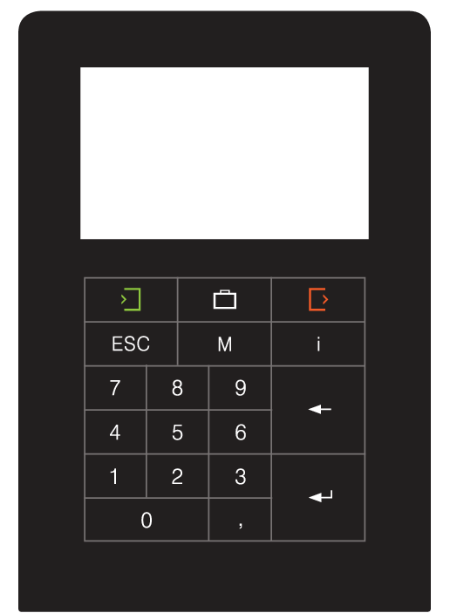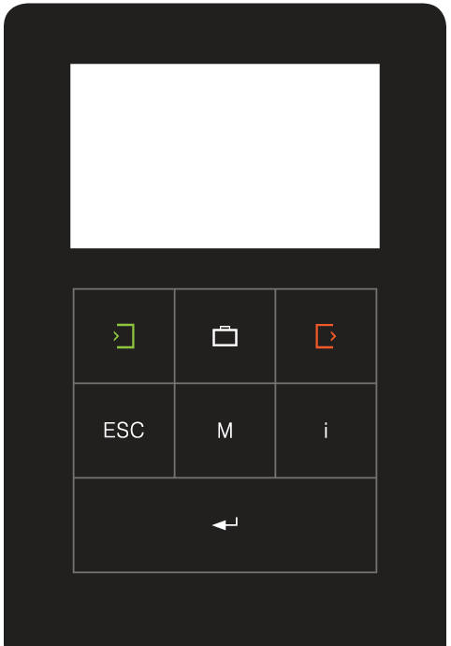

BDE

PZE mit 10er-Nummernblock

Standard PZE

**Kundenbeispiele**